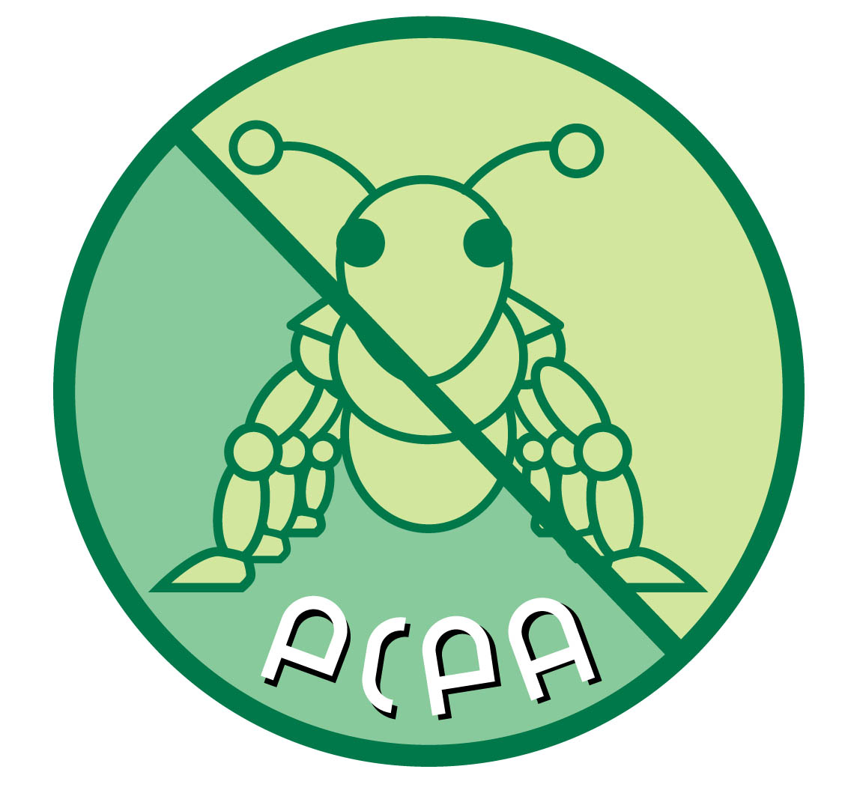
香港蟲害控制從業員協會
Pest Control Personnel Association of Hong Kong
香港英皇道1065號，東達中心2/F. Rm.202 電話：8108-2770 傳真 2565-0117 網址 www . pcpa . org . hk
個人會籍級別資格確認申請表
*個人會員擁有的會藉級別並非為永久有效的資格，這會藉資格須按每周年續會時再根據當時委員會要求的條件再行釐定
申請人資料
申請人姓名 | (中文) |  | (英文)
証件 | 會員編號 |  | 身份証號碼
聯絡方式 | 電話(公司) 傳真(公司) 私人傳真
聯絡方式 | 手提 |  | 電郵
郵遞地址
申請會籍級別：□技術級會員 □行政級會員 □管理級會員 *只可選擇壹項及本會按申請者的資歷來批核
滅蟲行業履歷及經驗
現職公司名稱
受僱年期 |  |  | 年 |  | 業內諮詢人 | 姓名 |  |  |  |  |  | 電話
受僱職位 |  |  |  |  |  | 每日平均工作 |  |  |  | 小時
日常工作職責 |  |  | 可選多項：□行政 □營業 □監督 □操作 □其他(請註明)
以住任職公司  名稱 |  |  | 1 |  |  |  |  | 職位 |  |  |  | 電話
 |  |  | 2 |  |  |  |  | 職位 |  |  |  | 電話
個人學歷及滅蟲學術履歷
教育程序 |  |  | □小學 □中學 □專上 □大學 □其他(請註明)
曾修讀滅蟲相關的課程
課程名稱 |  |  |  |  |  |  | 主辦單位
 |  | 修讀時數： (小時) |  |  |  |  | 需否考試 |  |  |  | □不需 □需要
課程名稱 |  |  |  |  |  |  | 主辦單位
 |  | 修讀時數： (小時) |  |  |  |  | 需否考試 |  |  |  | □不需 □需要
課程名稱 |  |  |  |  |  |  | 主辦單位
 |  | 修讀時數： (小時) |  |  |  |  | 需否考試 |  |  |  | □不需 □需要
其他相關講座
已擁有的蟲害相關課程考試合格証明書 *申請者須附上彩色近照乙張
1 |  |  |  |  |  |  |  | 4
2 |  |  |  |  |  |  |  | 5
3 |  |  |  |  |  |  |  | 6
從業年資_____ 年(必須提供工作証明資料)
考核証明書：必須提供有關証明書副本各乙份

聲名：本人確認以上各項所填報的資料均屬實無誤并認可「香港蟲害控制從業員協會」根據此資料來處理及審核此申請及明白執行委員會擁有審批權。本人明白無論此申請獲批核與否，此申請表乃「香港蟲害控制從業員協會」所擁有物。
批示： 審批：
申請人簽署：____________________ 日期：_________________

